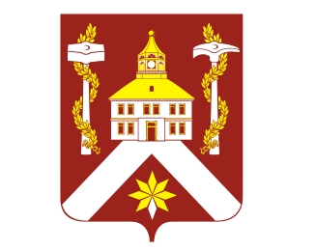
РЕШЕНИЕ

ДУМЫ ГОРОДСКОГО ОКРУГА ВЕРХ-НЕЙВИНСКИЙ

от 24.02.2011 № 353
р.п. Верх-Нейвинский

О внесении изменений в решение думы городского округа от 28.10.2010 г. № 332 «Об утверждении Перечня муниципальных целевых программ, действующих на территории городского округа Верх-Нейвинский

в 2011 году»

В соответствии с Бюджетным кодексом Российской Федерации, Федеральным законом от 06.10.2003 № 131-ФЗ «Об общих принципах организации местного самоуправления в Российской Федерации», Положением о бюджетном процессе в городском округе Верх-Нейвинский, руководствуясь Уставом городского округа,
Дума городского округа Верх-Нейвинский

РЕШИЛА:

- Внести изменения в Перечень муниципальных целевых программ, действующих на территории городского округа Верх-Нейвинский в 2011 году, изложив строку 2 в следующей редакции:

2 | Долгосрочная целевая программа «Градостроительное развитие территории городского округа Верх-Нейвинский на 2011-2015 годы» | Администрация городского округа Верх-Нейвинский

Глава городского округа А.М. Коптелин

